我校学生在全国职业院校技能大赛（中职组）建筑装饰技能赛项获二等奖

2017-06-01 15:21:00

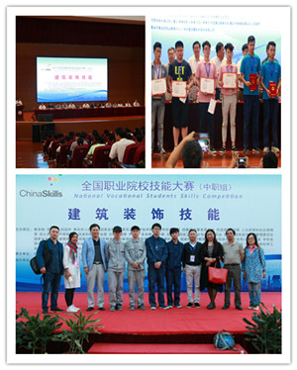

2017年5月26日至27日，由教育部、财政部、文化部等38个部委与单位主办的全国职业院校技能大赛（中职组）建筑装饰技能赛项在美丽的海滨城市青岛市的黄岛区职业教育中心顺利举行。我校由周学军副校长、环艺教学部顾香君老师、马平老师带队15建筑装饰一班的刘超和15建筑装饰工程技术二班的李志超参与了此次技能比赛，并荣获了二等奖的好成绩。

来自全国87支代表队，174名选手参与了这场技能、智慧与意志的较量，带来了紧张的大赛氛围。因为有前期周全充足的准备和领导老师们细心的辅导。在入场比赛开始后，我校参赛选手李志超、刘超同学凭借扎实的理论功底、精湛的专业技能及过硬的心理素质，缜密思考、沉着应战、勇于亮剑，在6个小时大赛中发挥沉稳，在众多团队中脱颖而出，斩获银牌。

此次比赛我们收获的不仅是好成绩，更收获了大赛的丰富经验与意义。在大赛中将平时的训练成果展示出来，进一步认识技能上的优势，同时也发现了不足，明确了前进方向，不断提高我校学生的技能水平。同时，对老师的教学理念、训练方式、心理各个方面是一次很好的历练，在这个平台上与其他学校的交流对比中学到很多，取长补短，为我校的专业建设积累宝贵经验。